温馨提示：
此题库为Word版，请按住Ctrl,滑动鼠标滚轴，调节合适的观看比例，关闭Word文档返回原板块。
考点3 简单的逻辑联结词、全称量词与存在量词
一、选择题
1. （2014·湖北高考文科·Ｔ3）命题“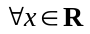，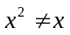”的否定是
A．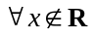， B．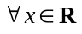，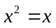
C．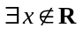， D．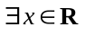，
【解题提示】 考查全称命题的否定
【解析】选D. 全称命题的否定是特称命题，所以命题“，”的否定是“，”
2.（2014·湖南高考文科·Ｔ1）设命题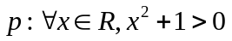，则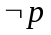为（ ）
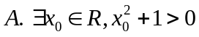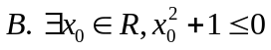
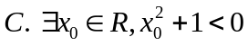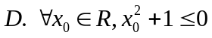
【解题提示】根据“全称命题的否定是存在命题，存在命题的否定是全称命题，
即：若命题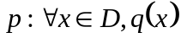，则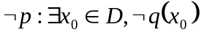;
若命题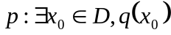，则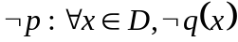”
【解析】选B. 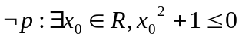.
3. （2014·湖南高考理科·Ｔ5）
已知命题在命题
①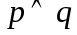②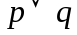③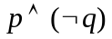④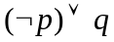中，真命题是( )
A．①③ B．①④ C．②③ D．②④
【解题提示】先判断p，q的真假，再利用“或、且、非”的真假判断求解。
【解析】选C.由不等式的性质，得p真；q假。由“或、且、非”的真假判断得到①假，②真，③真，④假。
4.（2014·福建高考文科·Ｔ5）．命题“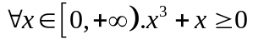”的否定是 （ ）
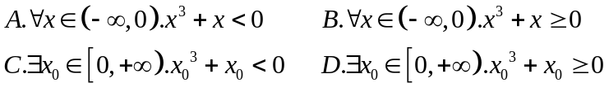
【解题指南】全称命题的否定为特称命题，
【解析】C．命题“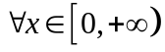，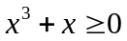”的否定是“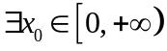，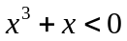”．故选C．
5. （2014·辽宁高考理科·Ｔ5）设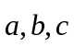是非零向量,已知命题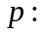若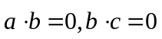则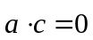;命题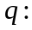若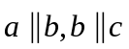则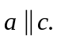则下列命题中真命题是
【解题提示】 先判断命题和命题的真假，结合复合命题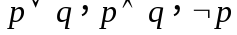的真假判断方法得出答案.
【解析】选A.
当非零向量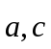方向相同且都和非零向量垂直时,结论成立,但是不成立,可知命题是假命题, 命题是真命题;
而根据平行公理4知命题为真命题, 命题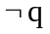是假命题.
结合复合命题的真假判断方法知,选项（A）正确.
6. （2014·辽宁高考文科·Ｔ5）与（2014·辽宁高考理科·Ｔ5）相同
（2014·辽宁高考文科·Ｔ5）设是非零向量,已知命题若则;命题若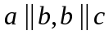则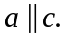则下列命题中真命题是
【解题提示】 先判断命题和命题的真假，结合复合命题的真假判断方法得出答案.
【解析】选A.
当非零向量方向相同且都和非零向量垂直时,结论成立,但是不成立,可知命题是假命题, 命题是真命题;
而根据平行公理4知命题为真命题, 命题是假命题.
结合复合命题的真假判断方法知,选项（A）正确.
7.（2014·天津高考文科·Ｔ3）已知命题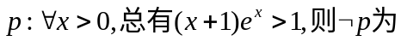（ ）
- 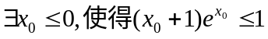 B. 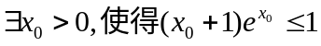
C.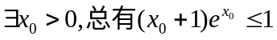 D.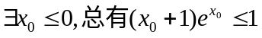
【解析】选C.因为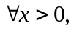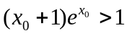，所以为。
8.（2014·安徽高考文科·Ｔ2）命题“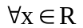，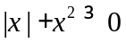”的否定是（ ）
- 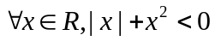 B. 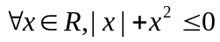
C. 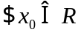，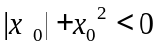 D. 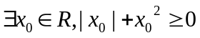
【解题提示】任意的否定是存在。
【解析】选 C. 条件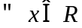的否定是，结论”的否定是。
9.（2014·重庆高考文科·Ｔ6）已知命题 对任意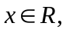 总有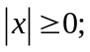
是方程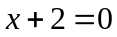的根.则下列命题为真命题的是（ ）
A. 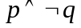 B.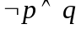 C. 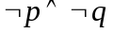 D.
【解题提示】先判断出命题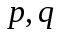 的真假,再利用逻辑连结词进行相关判断.
【解析】选A.易知命题为真命题,为假命题,故为真命题, 为假命题, 为假命题, 为假命题.
10.（2014•天津高考文科•Ｔ3）已知命题p: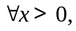总有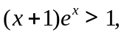则为 （ ）
A.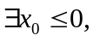使得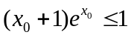 B. 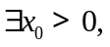使得
C.总有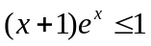 D. 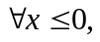总有
【解析】选B.因为 总有所以为使得.
11.（2014·安徽高考文科·Ｔ2）命题“，”的否定是（ ）
- B.
C. ， D.
【解题提示】任意的否定是存在。
【解析】选 C. 条件的否定是，结论”的否定是。3
12.（2014·重庆高考文科·Ｔ6）已知命题 对任意 总有
是方程的根.则下列命题为真命题的是（ ）
A. B. C. D.
【解题提示】先判断出命题 的真假,再利用逻辑连结词进行相关判断.
【解析】选A.易知命题为真命题,为假命题,故为真命题, 为假命题, 为假命题, 为假命题.
关闭Word文档返回原板块

